手機行動電話 mail app 推薦 IMAP POP

推薦兩個

一個是 Microsoft outlook

另外一個是 Samsung Email  <---極力推薦使用這個

個人偏好三星的 mail app 等一下會講為什麼ˊ

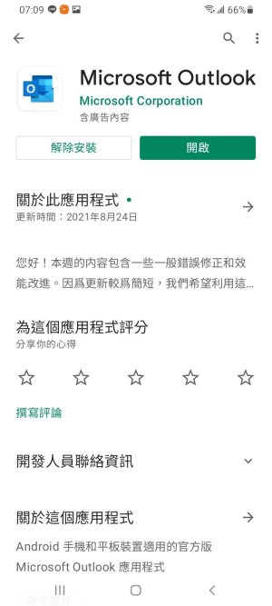

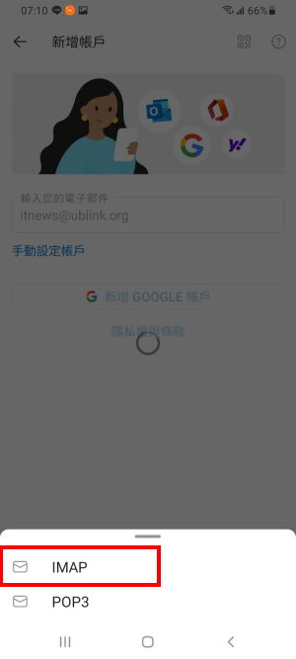

先說 outlook

裝好之後建議都是使用 IMAP

最好使用進階方式設定

因為沒抓畫面

大概說一下

就是自訂 Mail Server Domain/IP/Password

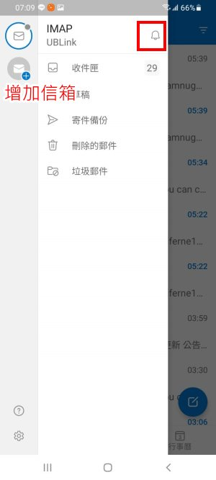

他可以同時收多個信箱

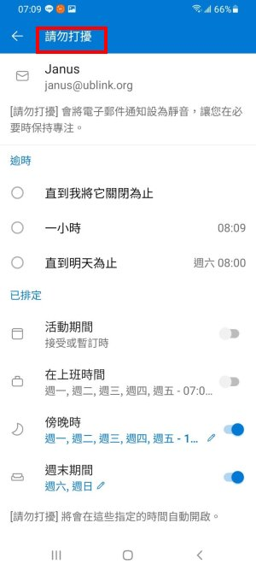

可以設定勿擾時間

這個真的不錯

也可以設定簽名檔

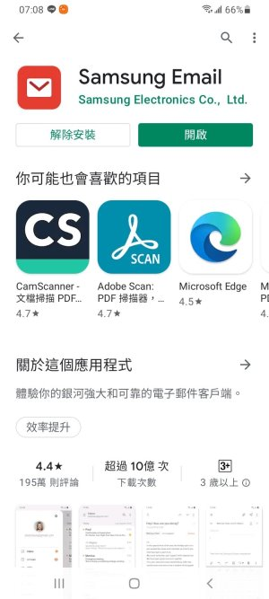

再來是安裝三星 Email

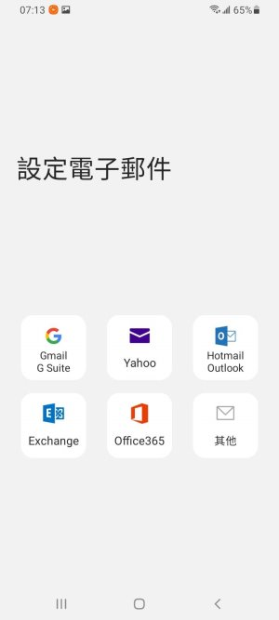

支援種類不少

選擇其他

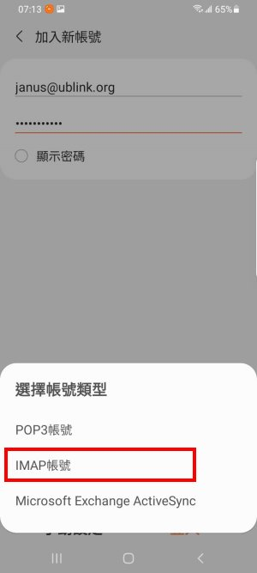

一樣都是建議使用 IMAP

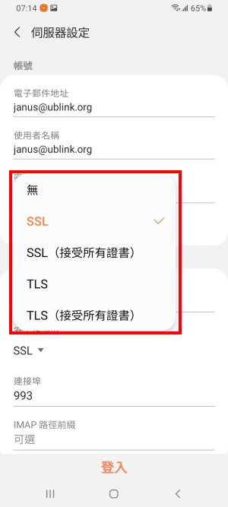

這邊就是我喜歡的地方

接受各種格式

無加密

SSL

TLS

都有

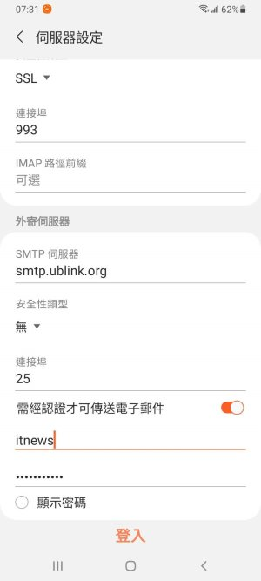

mail app 這兩套很夠使用

以上